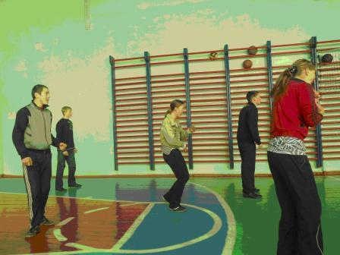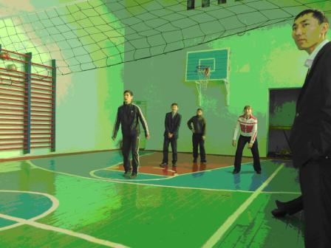

С 23 ноября по 12 декабря в спортзале проходил турнир по волейболу среди команд 7-8 классов и 8-9 классов, а также команда учителей и учащихся 9 классов

